ICS 65.020.20
CCS B05

DB14
山西省临汾市地方标准
DB 14/ 1410—XXXX

葡萄简易避雨栽培技术规程

XXXX - XX - XX发布
XXXX - XX - XX实施
临汾市市场监督管理局 发布

目 次
前言 II
1 范围 1
2 规范性引用文件 1
3 术语与定义 1
4 建园 1
5 简易避雨设施搭建 2
6 田间管理 3
7 病虫害防治 3
8 采收 3
附录A（资料性附录） 葡萄简易避雨栽培设施示意图及效果图展示 4
附录B（资料性附录） 葡萄避雨栽培病害药剂防治规范表 5

前 言
本文件按照GB/T 1.1—2020《标准化工作导则 第1部分：标准化文件的结构和起草规则》的规定起草。
本文件由临汾市农业农村局提出并监督实施。
本文件由临汾市果桑药茶标准化委员会归口。
本文件起草单位：曲沃县智慧菜谷发展服务中心、山西农业大学(山西省农业科学院)果树研究所。
本文件主要起草人：荀志丽，郭雯岩，徐建风，马小河，杨颖，常艳平，王敏，姚盛茹，赵旗峰，闫静静，黄丽萍，聂瑞洁，朱悦，任亚娟，张理尊，徐梦萧，伊艳。
本文件发布实施后，任何单位和个人如有问题和意见建议，均可以通过来电和来函等方式进行反馈，我们将及时答复并认真处理，根据实际情况依法进行评估及复审。
提出和监督实施部门通讯地址：鼓楼东大街69号 邮编：041000 联系电话：0357-2029041
技术归口单位通讯地址：鼓楼东大街69号 邮编：041000 联系电话：0357-2212298
主持起草单位通讯地址：曲沃县政府后楼319 邮编：043400 联系电话：0357-4526610

葡萄简易避雨栽培技术规程
- 范围
本文件规定了葡萄简易简易避雨栽培技术的术语和定义、建园、简易避雨设施搭建、田间管理、病虫害防治、采收。
本文件适用于葡萄简易避雨栽培技术管理。
- 规范性引用文件
下列文件对于本文件的应用是必不可少的。凡是注日期的引用文件，仅所注日期的版本适用于本文件。凡是不注日期的引用文件，其最新版本（包括所有的修改单）适用于本文件。
GB/T 4455 农业用聚乙烯吹塑棚膜
GB 5084 农田灌溉水质标准
NY 469 葡萄苗木
NY/T 3413 葡萄病虫害防治技术规程
DB14/T 1411 鲜食葡萄生产技术规程
- 术语与定义
下列术语和定义适用于本文件。
  - 简易避雨栽培
以避雨为目的，以低成本、易操作、仅生长季使用为特点，在葡萄植株树冠上方搭建单拱避雨棚并覆盖膜，避免植株与雨水直接接触，有效减轻裂果及部分病害发生的一种栽培模式。
- 建园
  - 园地选择
选择地势平坦、土质疏松、排水良好、交通便利的地块。水质条件、土壤环境质量应符合GB 5084的规定。
  - 品种选择
适用于全市栽培品种。
  - 定植
    - 苗木选择
苗木质量按照NY 469执行。
    - 定植时间
3月上、中旬。
    - 定植密度
株行距1.0 m~3.0 m×1.5 m~3.5 m。
    - 架式选择
根据栽培模式选择合适架型。
- 简易避雨设施搭建
  - 搭建时间
苗木定植后至第二年萌芽前搭建。
  - 材料规格
    - 立柱
水泥柱（8 cm×10 cm）为立柱，高300 cm。
    - 竹竿
直径8 cm~10 cm。
    - 竹片
长240 cm～280 cm，宽5 cm～8 cm。竹片光滑，不得有毛刺。
    - 钢丝
规格2.6 cm~3.2 mm（10#~12#）。
    - 棚膜
选用0.04 mm~0.06 mm的葡萄专用无滴膜，无滴膜标准应符合GB/T 4455的规定。
  - 结构设计
简易避雨设施设计为单拱，由水泥立柱、竹竿、竹片、棚膜、钢丝、压膜绳等组成。立柱垂直立于地面，竹竿（横梁）在距离立柱顶端50 cm处与其交叉固定，横梁与地面呈水平状态，垂直棚面宽度根据葡萄行距而定，一般为200 cm~240 cm，棚顶高度为50 cm。具体结构图参照附录A。
  - 搭建技术
将水泥立柱埋入土中，埋深50 cm，地面至上顶部高度约250 cm，立柱间距400 cm~600 cm，确保柱顶高度一致。立柱顶端下方50 cm处加一道竹竿做横梁，形成避雨棚的基本框架，横梁两端、立柱顶端铺设3条沿行向的钢丝。竹片两端打孔，每隔80 cm~100 cm固定在与行向平行的钢丝上，形成一个半椭圆拱面，拱高50 cm，随后覆膜，地头与地尾的棚膜用地锚固定，埋深100 cm~120 cm，棚膜上方用压膜绳围绕竹片两端交叉固定。
  - 覆膜和揭膜时间
葡萄开始萌动时覆膜，采收后及时揭膜。
- 田间管理
土肥水管理、整形修剪、花果管理按照DB14/T 1411执行，行间挖排水沟，雨量大时，用水泵强排积水。
- 病虫害防治
主要病害包括灰霉病、霜霉病、白粉病等，虫害包括绿盲蝽、叶蝉、蚜虫等。病虫害防治原则参照NY/T 3413执行，具体防治参照附录B。
- 采收
果实达到成熟采收，一般在晴天露水干燥后进行。

_________________________________

- （资料性附录）
葡萄简易避雨栽培设施示意图及效果图展示
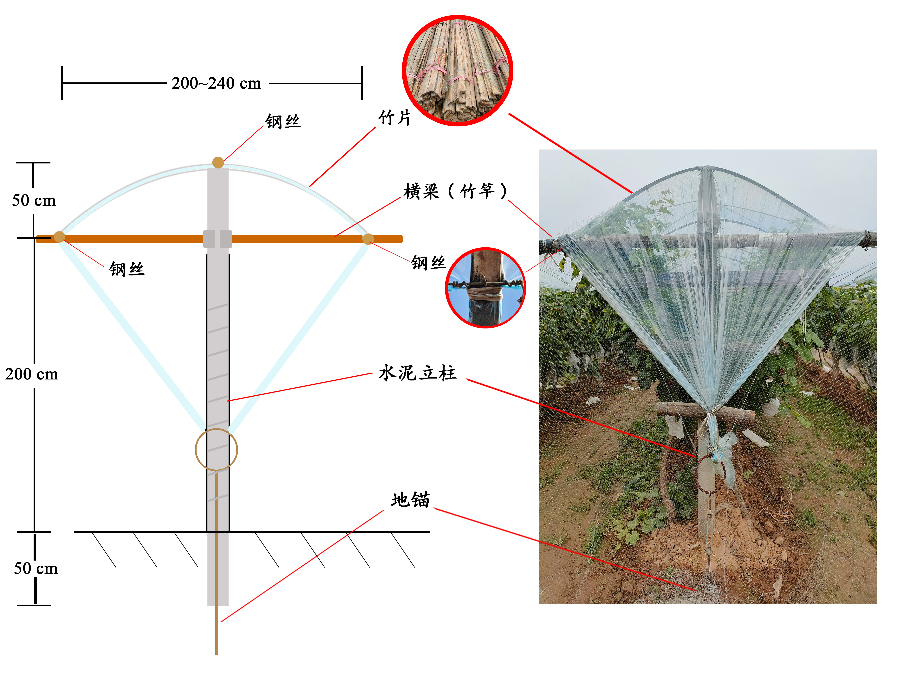

  - 葡萄简易避雨栽培设施示意图及效果图展示

- （资料性附录）
葡萄避雨栽培病害药剂防治规范表
  - 葡萄避雨栽培病害药剂防治规范表
生长时期 |  | 防治对象 | 参考农药
萌芽期 |  | 杀灭越冬病原菌和害虫 | 3波美度~5波美度石硫合剂
萌芽至开花前 | 花序分离期 | 白粉病、绿盲蝽、叶蝉、红蜘蛛、蚜虫等 | 10%高效氯氰菊酯乳油2000倍液+15%哒螨灵乳油2000倍液混合使用
萌芽至开花前 | 开花前 | 灰霉病 | 40%嘧霉胺可湿性粉剂1000倍液、50%多菌灵可湿性粉剂1000倍液
花后至果实套袋 | 谢花后 | 斑衣蜡蝉、透翅蛾、红蜘蛛、白粉病、灰霉病、霜霉病等 | 40%氟硅唑乳油8000倍液+10%高效氯氰菊酯乳油2000倍液
花后至果实套袋 | 套袋前 | 斑衣蜡蝉、透翅蛾、红蜘蛛、白粉病、灰霉病、霜霉病等 | 22.2%抑霉唑乳油1000倍液+10%高效氯氰菊酯乳油2000倍液
套袋后至采收 | 套袋后 | 霜霉病、灰霉病 | 波尔多液或50%保倍福美双可湿性粉剂1500倍液
套袋后至采收 | 果实转色期 | 霜霉病、白粉病 | 12%腈菌唑乳油1500~2000倍液
采收揭膜后 | 采收后 | 霜霉病、黑痘病 | 波尔多液或石硫合剂

